МБОУ «Лицей № 177» Ново-Савиновского района г. Казани

Секция: «Математика»

Исследовательская работа
на тему:
Аналоги замечательных точек и линий треугольника в стереометрии

Работу выполнил:
Гурин Артур, ученик 9 а класса
МБОУ «Лицей № 177»
Научные руководители:
учитель математики высшей кв. категории
МБОУ «Лицей №177» Сайфутдинова Е.В.

Казань, 2022
Содержание
Введение 3
Глава 1. Основные понятия 4
Глава 2. Исследование аналогий 6
2.1. Аналогия для центра описанной окружности 6
2.2. Аналогия биссектрис и вписанной окружности 10
2.3. Аналогия медианы 13
2.4. Аналогия теоремы Гамильтона 16
Выводы 20
Заключение 21
Источники информации 22

ВВЕДЕНИЕ
В школьном курсе планиметрии большое внимание уделяется изучению треугольников, а в стереометрии одним из основных многогранников является тетраэдр. Сложность в изучении стереометрии школьниками заключается в неразвитости пространственного воображения. В своей исследовательской работе рассмотрим аналогии двух этих геометрических фигур.
Цель работы: сравнить аналогии между треугольником и тетраэдром.
Для достижения поставленной цели были сформулированы следующие задачи:
- изучить источники информации по данной теме и доказать некоторые факты, связанные с треугольником;
- провести аналогии с описанной, вписанной окружностью, биссектрисой, медианой, окружностью Фейербаха и теоремой Гамильтона;
- выполнить модели для эксперимента в программе CINEMA 4D;
- сравнить результаты исследования и сделать выводы о проделанной работе.
Актуальность данной работы: параллельное рассмотрение свойств треугольника и тетраэдра облегчает понимание и усвоение курсов планиметрии и стереометрии, так как многие геометрические понятия, связанные с треугольником, имеют пространственные аналоги на тетраэдре.
Гипотеза: предполагаем, что все замечательные точки и линии треугольника находят пространственные аналогии в тетраэдре.
Методы исследования: компьютерный эксперимент, сравнение, анализ, систематизация.
Объект исследования: тетраэдр и треугольник.
Предмет исследования: сравнительный анализ свойств треугольника и тетраэдра посредством метода аналогии.

ГЛАВА 1. ОСНОВНЫЕ ПОНЯТИЯ
Понятие аналогий. Согласно большому толковому словарю русского языка, аналогия - сходство предметов в каких-либо свойствах.
Аналогии нужны для того чтобы, рассмотреть сходный по существенным свойствам предмет, используя при этом знания, полученные при анализе другого объекта. Аналогии так же являются источниками гипотез, некоторые из которых могут полностью подтвердиться.
Выводы в умозаключениях по аналогиям всегда дают только поверхностные знания. Сама по себе аналогия не дает ответа на вопрос о правильности предположения.
Существуют различные типы выводов по аналогии. Вывод по аналогии может иногда и не подтвердиться полностью, или подтвердиться лишь частично. Но общим для них является то, что во всех случаях исследованию подвергается один объект, а вывод делается на другом объекте. Поэтому вывод по аналогии в самом общем смысле можно определить, как перенос информации с одного объекта на другой.
Аналогия важна тем, что она наводит нас на гипотезы, которые могут подтвердиться. Аналогии так же помогают находить решение новых вопросов, являются важнейшем источником ассоциаций, обеспечивающих глубокое и прочное усвоение предмета, в нашем случае геометрии.
Изучая геометрию, несложно заметить, что некоторые свойства фигур схожи. Считаем, что многие геометрические понятия, связанные с треугольником, имеют пространственные аналоги на тетраэдре.
Аналогия для треугольника. Пространственным аналогом треугольника является тетраэдр.
Основные понятия. Тетраэдр – простейший многогранник, гранями которого являются четыре треугольника.
Правильный тетраэдр. Тетраэдр называется правильным, если все его грани - равносторонние треугольники.
У тетраэдра 4 грани, 4 вершины и 6 рёбер. Два ребра, которые не имеют общей вершины, называются противоположными.
Зачастую для удобства, одну из граней тетраэдра называют основанием, а оставшиеся три грани боковыми гранями.
Трехгранный угол – это часть пространства, ограниченная тремя плоскими углами с общей вершиной и попарно общими сторонами, не лежащими в одной плоскости.
Двугранный угол – пространственная геометрическая фигура, образованная двумя полуплоскостями, исходящими из одной прямой, а также часть пространства, ограниченная этими полуплоскостями

ГЛАВА 2. ИССЛЕДОВАНИЕ АНАЛОГИЙ

2.1. Аналогия для центра описанной окружности
При поиске информации по данной теме, были найдены ряд теорем про описанную окружность около треугольника. Представим доказательство некоторых из них и попробуем разобраться будет ли тоже самое работать с тетраэдром и сферой вместо окружности и треугольника.
Теоремы для треугольника:
Теорема 1.1. Каждая точка серединного перпендикуляра к отрезку равноудалена от концов этого отрезка. Обратное: каждая точка, равноудаленная от концов отрезка, лежит на серединном перпендикуляре к нему.
Теорема 1.2. Серединные перпендикуляры трех сторон треугольника пересекаются в одной точке.
Теорема 1.3. Точка пересечения серединных перпендикуляров треугольника является центром описанной около треугольника окружности.
Доказательство теоремы о серединных перпендикулярах
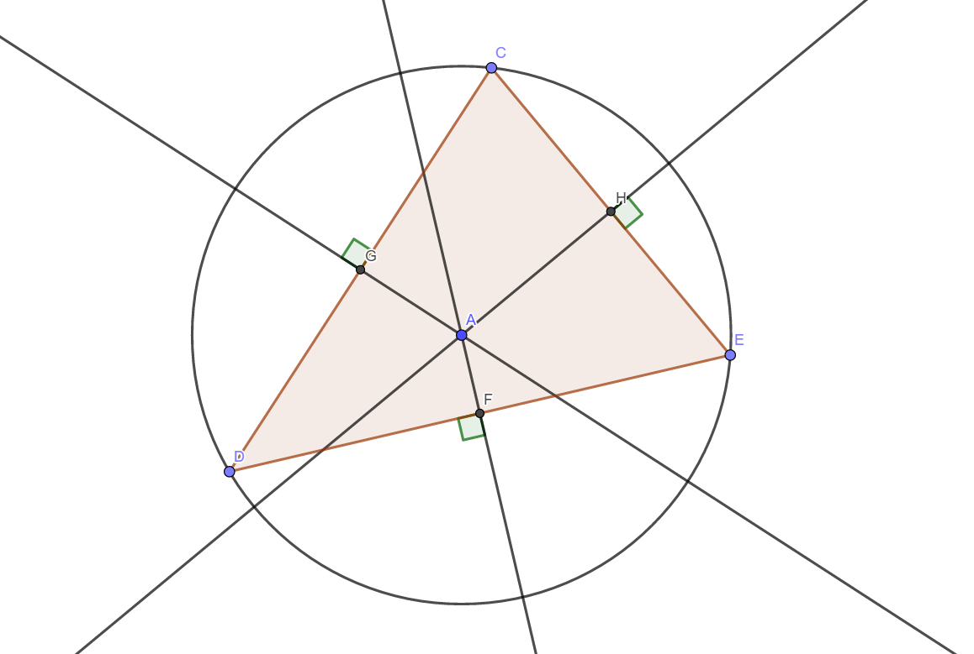
в треугольнике. (рис. 1).

Рис.1
Прямая HA - серединный перпендикуляр к стороне CE треугольника DCE. Прямая FA - серединный перпендикуляр к стороне DE. Эти две прямые пересекаются в точке A (действительно, пусть они не пересекаются; тогда они параллельны, а значит, угол CED развернутый; это означало бы, что точки D, E и C лежат на одной прямой, а это противоречит определению треугольника).
Итак, серединные перпендикуляры к сторонам DE и CE пересекаются в точке A. Тогда точка A равноудалена от точек D, E и C. Значит, CA = EA, следовательно, точка O принадлежит геометрическому месту точек, равноудаленных от концов отрезка DC, то есть лежит на серединном перпендикуляре к этому отрезку. Значит, точка A принадлежит всем трём серединным перпендикулярам к сторонам треугольника ABC, то есть является точкой их пересечения. Значит, эти серединные перпендикуляры пересекаются в одной точке. Что и требовалось доказать.
Доказательство теоремы о точке пересечения серединных перпендикуляров треугольника и центра описанной около треугольника окружности (рис.1).
GA и AF – серединные перпендикуляры к сторонам CD и DE треугольника DCE, а точка A – точка их пересечения. Из свойств серединного перпендикуляра DA = CA = EA. Следовательно, точка A лежит на серединном перпендикуляре к стороне DC. Таким образом, точка пересечения серединных перпендикуляров равноудалена от вершин треугольника. А центр описанной окружности равноудалён от всех вершин треугольника. Отсюда, по определению, центром описанной окружности является точка пересечения серединных перпендикуляров к сторонам треугольника. Теорема доказана.
После доказательства теоремы, приступим к моделированию аналогичной ситуации с тетраэдром, для компьютерного эксперимента были выбраны вместо треугольника тетраэдр, а вместо окружности сфера.
Всё моделирование я выполнял в программе CINEMA 4D.
Сначала построим произвольный тетраэдр (рис. 2).

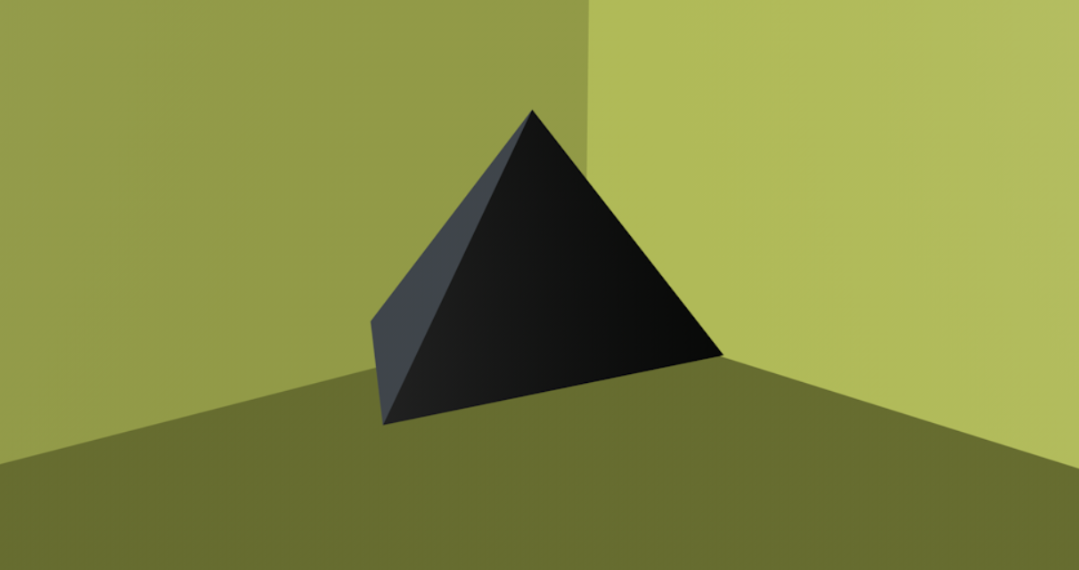

Рис. 2
Далее сделаем, невидимыми две грани тетраэдра, чтобы было легче воспринимать информацию (рис. 3).
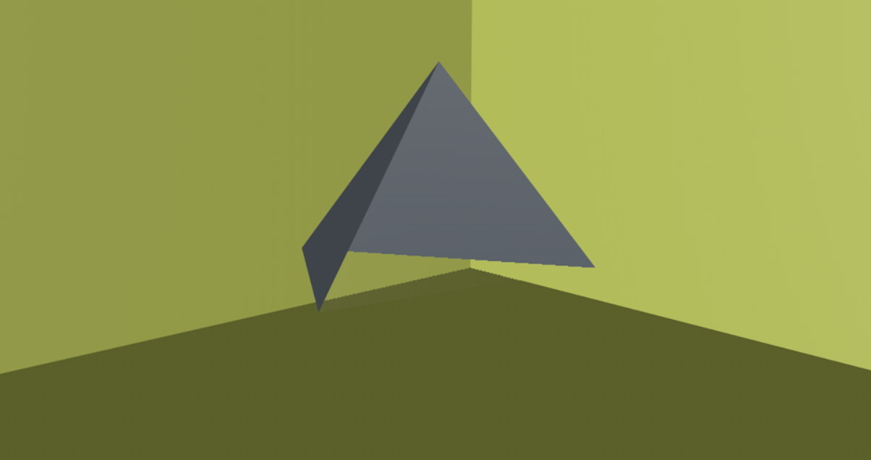

Рис. 3
Построим высоту для одной из вершин тетраэдра (рис. 4).
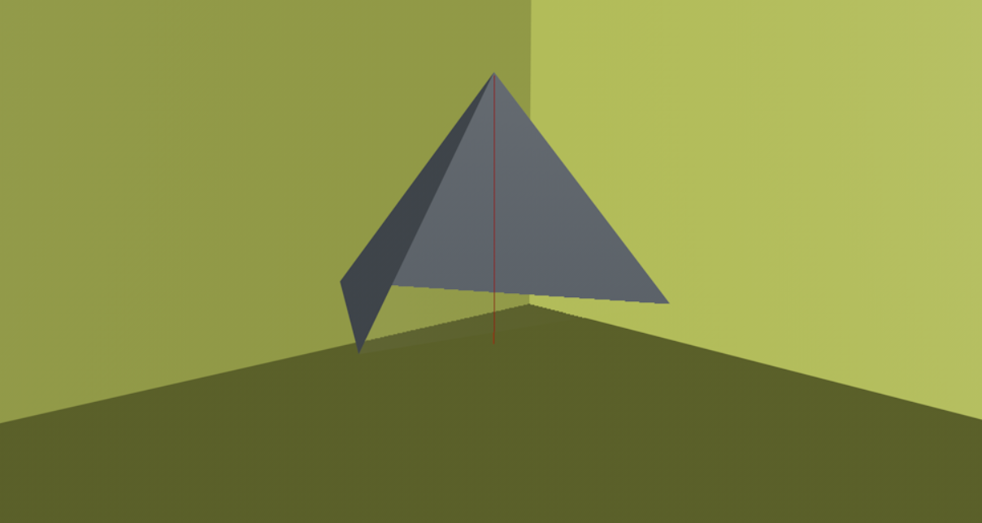

Рис. 4
Построим серединные перпендикуляры для одной из граней тетраэдра (рис. 5).
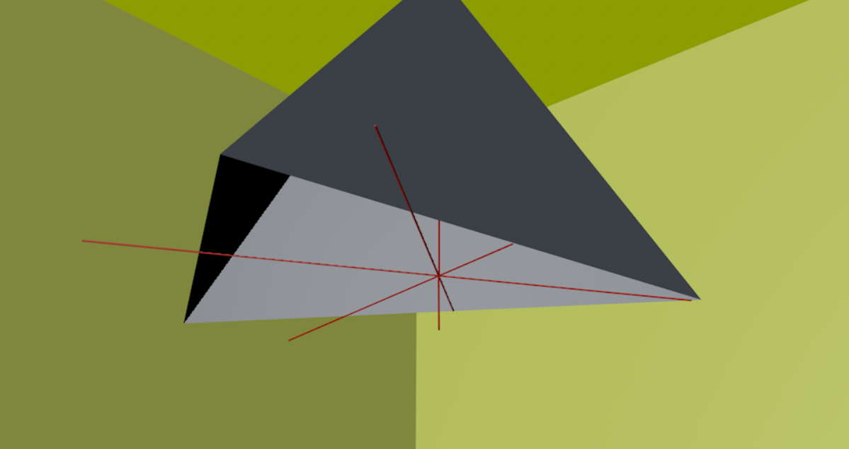

Рис. 5
Так получилось, что высота и серединные перпендикуляры, и высота пересеклись в одной точке.
Затем построим сферу с центром в точке пересечения высоты и перпендикуляров (рис. 6), далее я «покатал» точку по высоте и подравнял сферу по радиусу. Оказалось, что правда, сфера с центром в точке, лежащей на высоте, проведенной к основанию, тетраэдра пересекает все вершины тетраэдра (рис. 7).
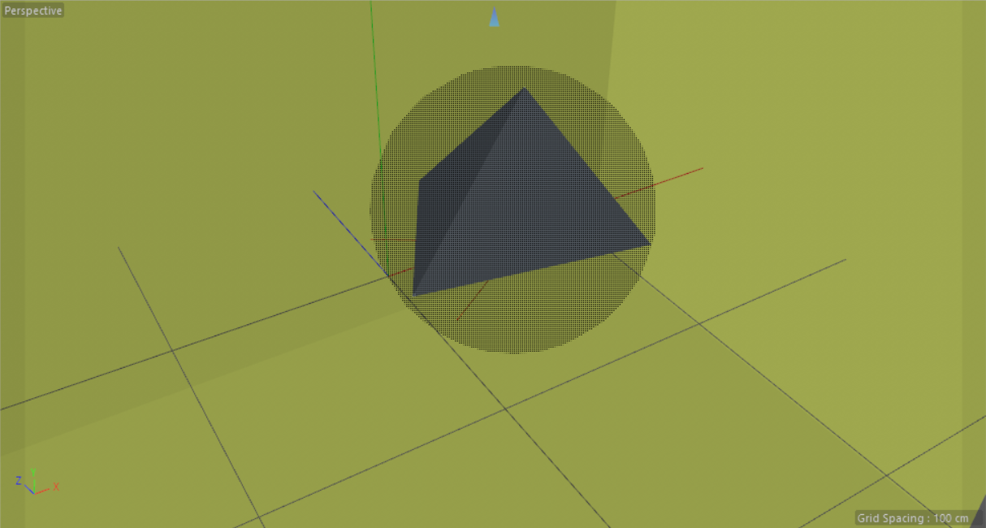

Рис.6
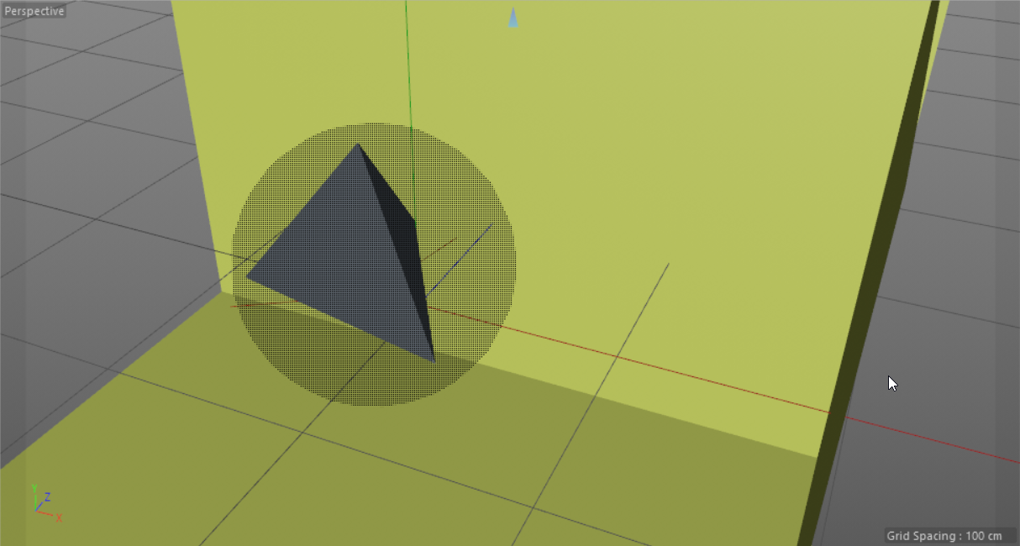

Рис. 7
В итоге, было обнаружено, что из-за того, что тетраэдр и сфера — это элементы стереометрии, то сфера с центром именно в точке пересечения серединных перпендикуляров не пересекает все вершины тетраэдра. Но если попробовать перемещать точку по проведенной высоте, то можно найти такую точку, что если построить сферу с центром в этой точке, то получится сфера, пересекающая все вершины тетраэдра. Смысл не теряется, так как высота и серединные перпендикуляры пресекаются в одной точке. Поэтому этот факт можно считать аналогией между тетраэдром и сферой.
Вывод: аналогия подтвердилась полностью.

2.2. Аналогия биссектрис и вписанной окружности
Теоремы для треугольника:
Теорема 2.1. Каждая точка биссектрисы неразвернутого угла равноудалена от его сторон. Обратно: каждая точка, лежащая внутри угла и равноудаленная от сторон угла, также лежит на биссектрисе.
Теорема 2.2. Биссектрисы треугольника пересекаются в одной точке- центре вписанной окружности, называемой инцентром треугольника.
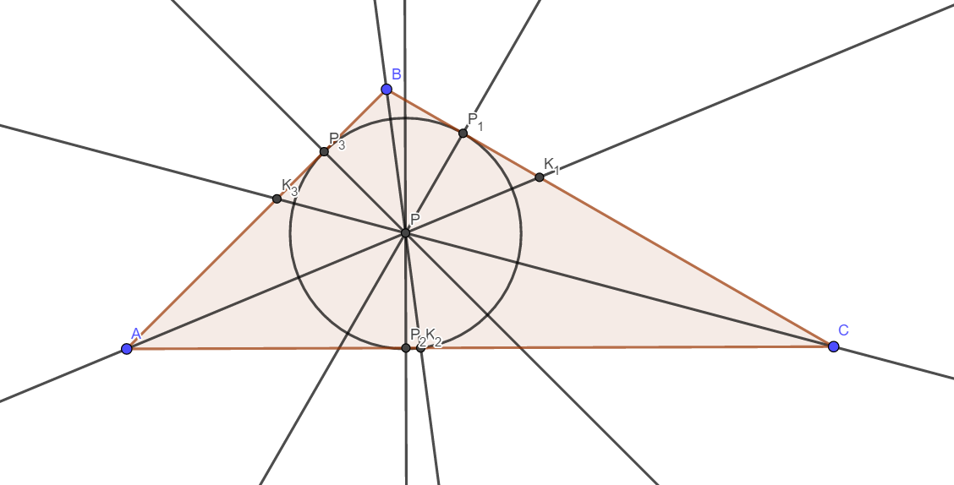

Рис. 8
Доказательство. Рассмотрим сначала точку Р пересечения двух биссектрис, например, АК₁ и ВК₂ (рис. 8). Эта точка одинаково удалена от сторон АВ и АС, так как она лежит на биссектрисе угла А, и одинаково удалена от сторон АВ и ВС, как принадлежащая биссектрисе угла В. Значит, она одинаково удалена от сторон АС и ВС и тем самым принадлежит третей биссектрисе СК₃, то есть в точке Р пересекаются все три биссектрисы. Так как точка Р равноудалена от сторон треугольника, то Р – центр вписанной в треугольник окружности. Значит, биссектрисы треугольника пересекаются в одной точке- центре вписанной окружности. Что и требовалось доказать.
После доказательства данная теоремы, приступим к моделированию аналогичной ситуации с тетраэдром, взяв вместо треугольника тетраэдр, а вместо окружности сферу, вместо прямых - плоскости
Попробуем найти в тетраэдре аналоги биссектрис треугольника. Рассмотрим один из трехгранных углов тетраэдра. Проведем три плоскости, проходящие через биссектрисы его плоских углов (рис. 9).
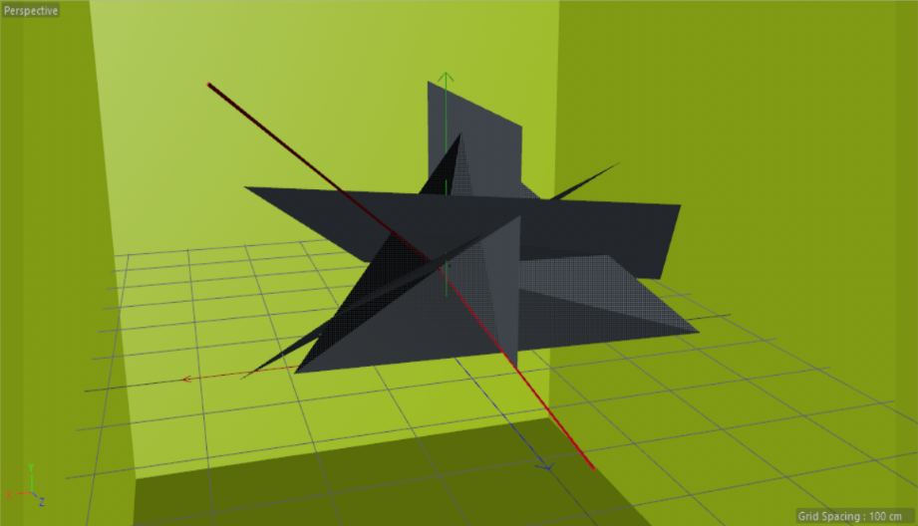

Рис. 9
Эти плоскости пересекаются по одной прямой. Может ли на этой прямой находиться центр сферы, касающейся всех трех граней? К сожалению, в этом случае это не так. Как бы «каталась» точка центра сферы, никакой аналогии, не получилось (рис. 10).

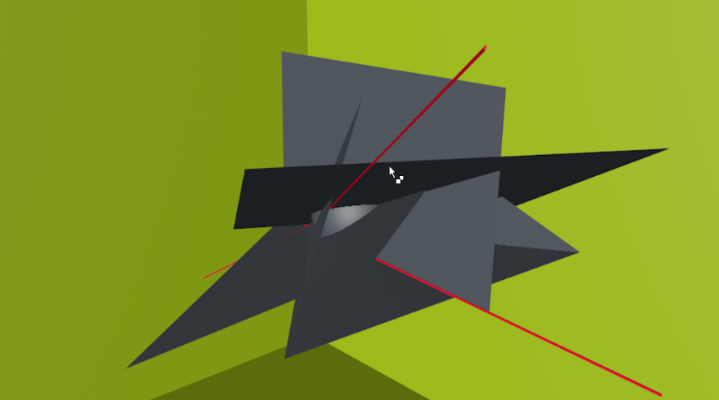

Рис. 10
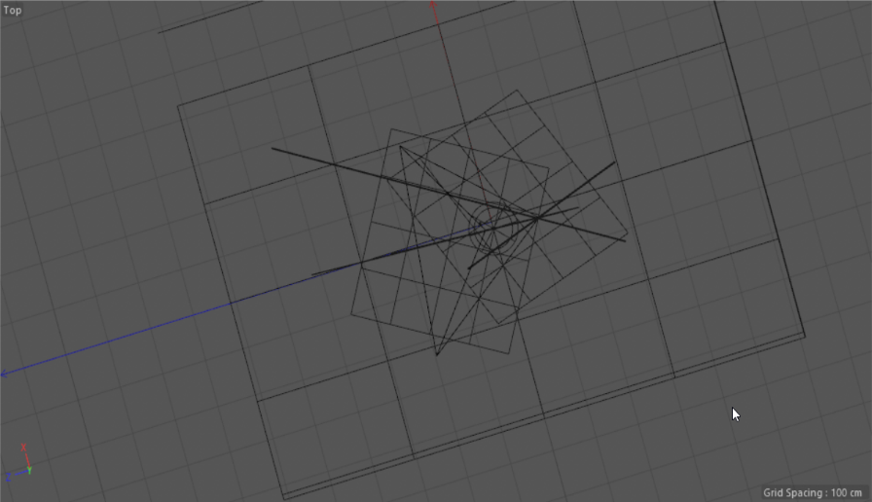
На рисунке с видом сверху, можно зафиксировать, где пересекаются плоскости (рис.11).

Рис. 11
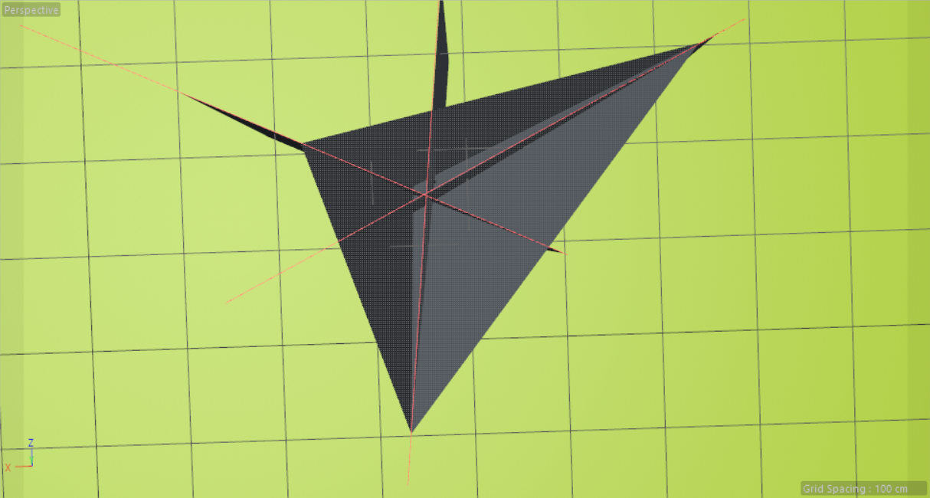После этого, было выяснено, что проблема прежде всего в плоскостях, а точнее они не были аналогом для биссектрис. Заменим плоскости. Теперь аналогом биссектрисы будет плоскость, проходящая через углы треугольника в основании, и проходящая через биссектрису соответствующего ей линейного угла (рис. 12). Далее проведем высоту, как в первой аналогии.

Рис. 12
Они пересекаются в одной точке. Если создать сферу с центром в этой точке, а также подравнять её радиус и покатать по проведенной высоте, то получится сфера, пересекающая все грани тетраэдра (рис. 13).
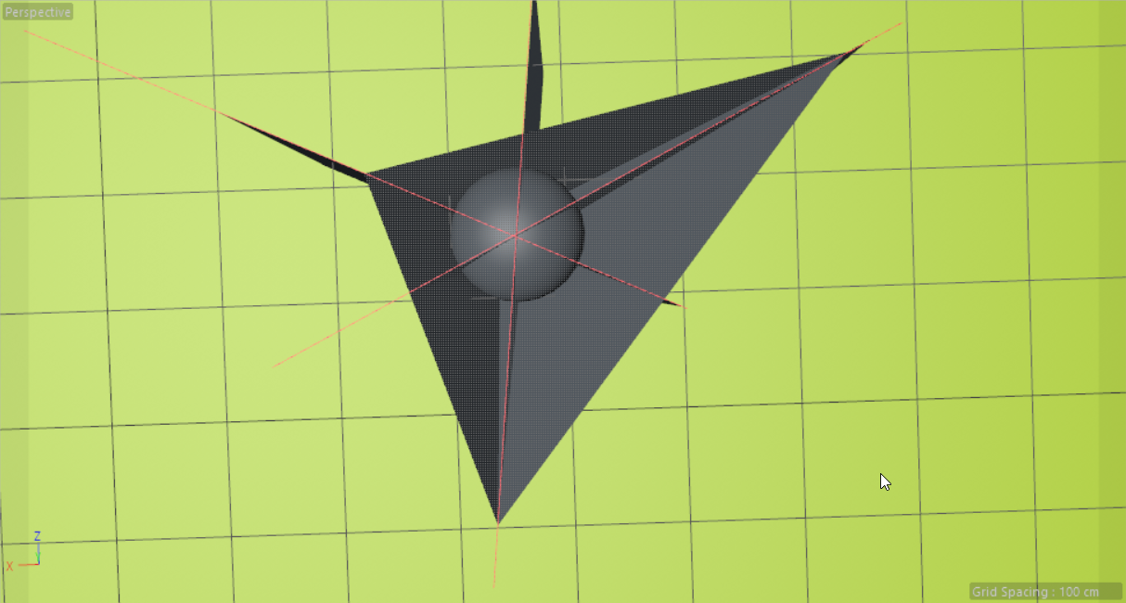

Рис. 13
Вывод: аналогия подтвердилась полностью.

2.3. Аналогия медиан
Теорема 3.1. Медианы треугольника пересекаются в одной точке, называемой центроидом треугольника (или центром тяжести) и делятся ею в отношении 2:1, считая от вершины (рис. 14).
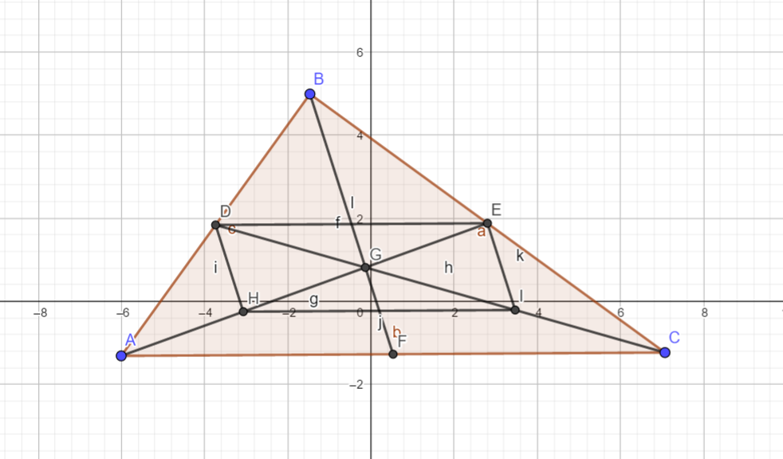

Рис. 14
Доказательство. Докажем, что любые две медианы делятся точкой пересечения в отношении 2:1.
Рассмотрим две медианы AE и CD. DE – средняя линия по определению. Поэтому отрезок DE параллелен AC. Значит, углы AED, EAC равны углам CDE и DCA. Поэтому треугольники AGC и DJE подобные (по двум углам). Так же средняя линия треугольника равна половине той стороны, которой она параллельна, т.е. DE = 0,5AC. Из подобия: AG:GE = CG:GD =AC:DE = 2DE:DE = 2:1.
Есть ли такое отношение в тетраэдре? Возникли проблемы с построением тетраэдра и его медиан, поэтому я просто изучил эту теорему и её доказательство.
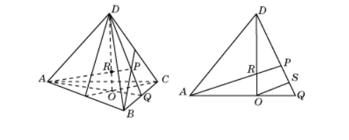
Теорема для тетраэдра. Отрезки, соединяющие вершины тетраэдра с точками пересечения медиан противоположных граней, пересекаются в одной точке – центроиде тетраэдра и делятся в этой точке в отношении 3:1, считая от вершины (рис. 15).

Рис. 15
Доказательство.
Пусть ABCD – тетраэдр, O –точка пересечения медиан треугольника ABC, P – точка пересечения медиан треугольника BCD, R – точка пересечения отрезков DO и AP. Рассмотрим треугольник AQD. Точки O и P делят соответствующие стороны в отношении 2:1. Покажем, что точка R делит DO и AP в отношении 3:1.
В треугольнике APQ проведем OS параллельно AP. Она разделит отрезок PQ в отношении 2:1. Если отрезок SQ принять за единицу, то отрезок DP будет равен 6. Отрезки DR и RQ относятся также как DP и PS, т.е. DR:RQ = 6:2 = 3:1. Аналогичным образом доказывается, что точка R делит отрезок AP в отношении 3 : 1. Отрезки, соединяющие вершины B и C с точками пересечения медиан противоположных граней также будут делить отрезок DO в отношении 3:1 и, следовательно, будут проходить через точку O. Что и требовалось доказать.
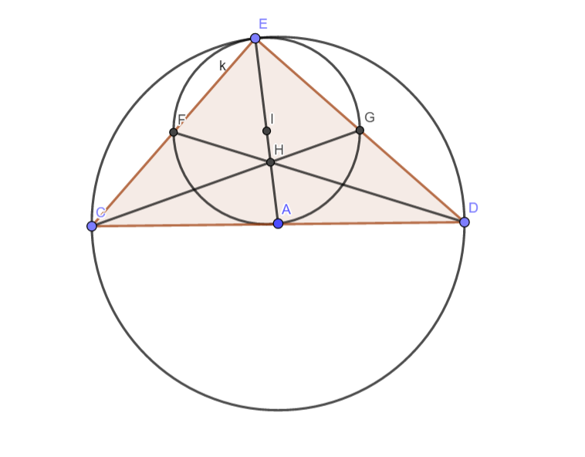
Теорема 1.2. Через середины сторон треугольника можно провести окружность, центр которой (точка I) лежит на прямой, соединяющий центр (точка A) описанной окружности и центр тяжести треугольника (точка H). Такая окружность называется окружность Фейербаха (рис. 16).

Рис. 16
На первом этапе необходимо найти центр тяжести тетраэдра. По определению отрезки, соединяющие центры тяжести граней тетраэдра с противоположными вершинами – это медианы тетраэдра, все они пересекаются в одной точке. Эта точка — центр тяжести тетраэдра.
Нужно смоделировать все центры тяжести граней. Далее провести отрезки, соединяющие центры тяжестей граней с противоположными гранями. Все они пересеклись в одной точке (рис. 17).
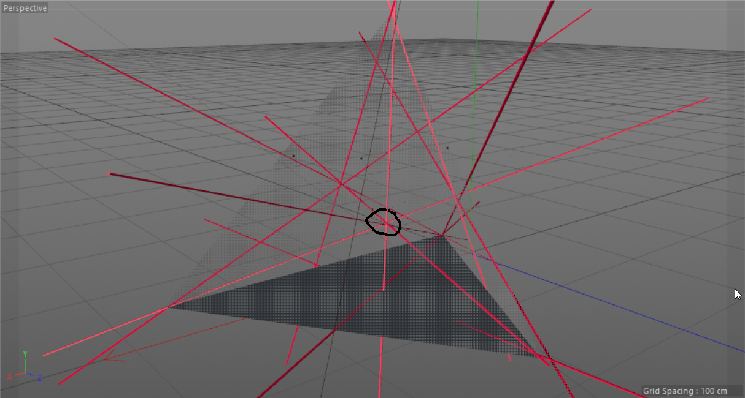

Рис 17
Далее построим описанную сферу (рис. 18).
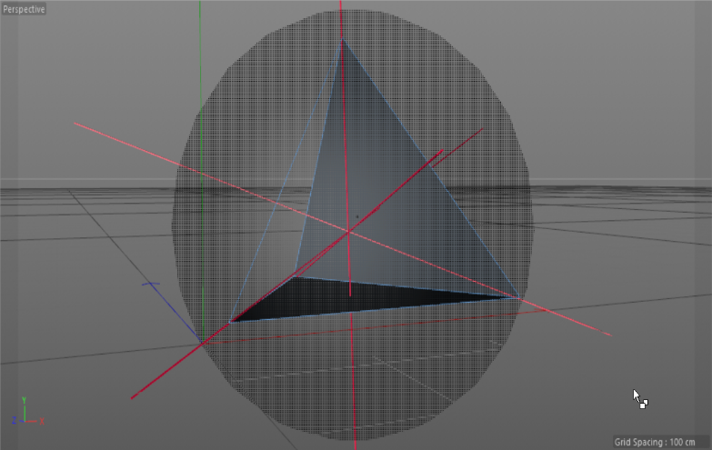

Рис. 18
После этого построим сферу, которая пересекает центры тяжести граней (рис. 19).
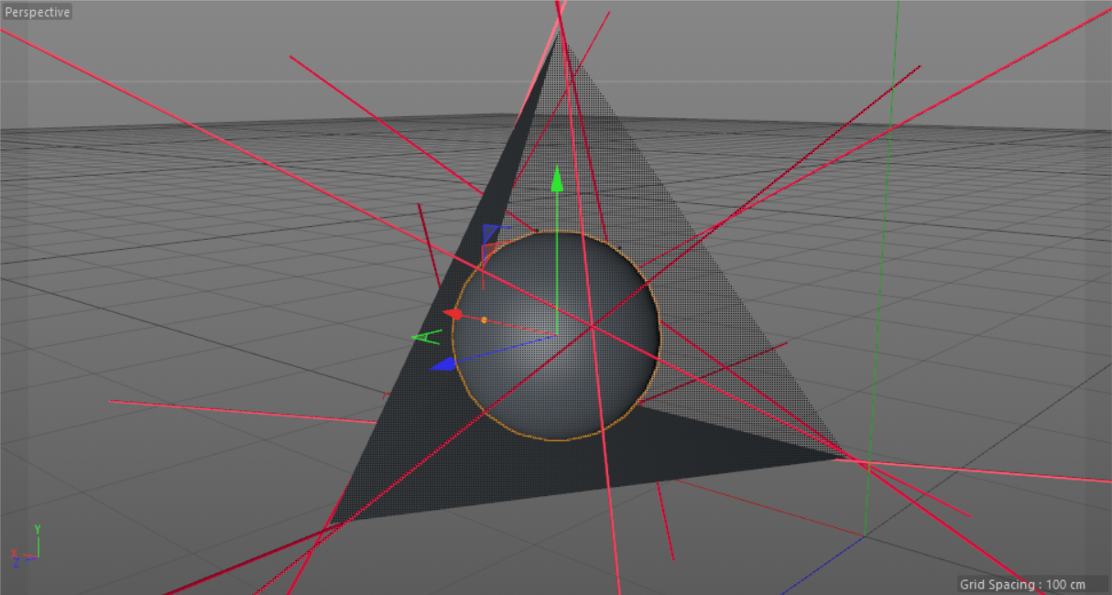

Рис. 19
В итоге получилось, так что центр полученной сферы не лежит на одной прямой с центром тяжести тетраэдра, ни с центром описанной окружности.
Вывод: аналогия не подтвердилась.

2.4. Аналогия теоремы Гамильтона.
Теорема Гамильтона может быть сформулирована так: окружность девяти точек данного треугольника есть окружность девяти точек треугольника, две вершины которого совпадают с вершинами данного, а третья вершина – с ортоцентром треугольника.
Ортоцентр треугольника – это точка пересечения высот треугольника или их продолжений.
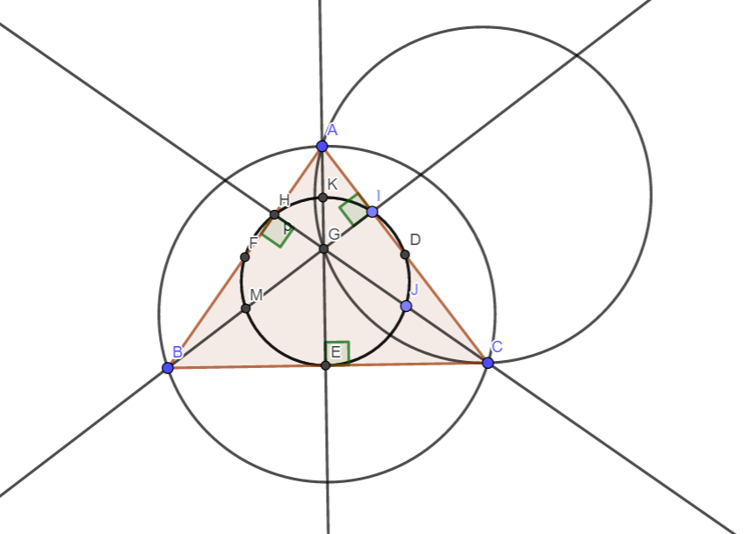

Рис. 20
На рисунке 20, точка F – середина стороны BA, D – середина стороны AC, E – середина стороны BC, M - середина стороны BG, K – середина стороны AG, J – середина стороны GC, G – ортоцентр треугольника ABC. Точки E, H, I – основания высот. Основание высоты AE, и точка середины стороны BC совпали. В соответствии с теоремой Гамильтона, окружность девяти точек для треугольника ABC совпала с окружностью девяти точек для треугольников ABG и AGC.
В теореме Гамильтона присутствует ортоцентр треугольника, поэтому для построения аналогии для тетраэдра, нужно рассматривать ортоцентрический тетраэдр. Тетраэдр, все четыре высоты которого пересекаются в одной точке, называется ортоцентрическим тетраэдром. Точка, принадлежащая всем четырем его высотам, называется ортоцентром этого тетраэдра. Для построения аналогии Гамильтона в пространстве был спроектирован следующий план:
Поиск и моделирование центров граней;
Построение сферы, пересекающей все центры граней тетраэдра (рис.21);

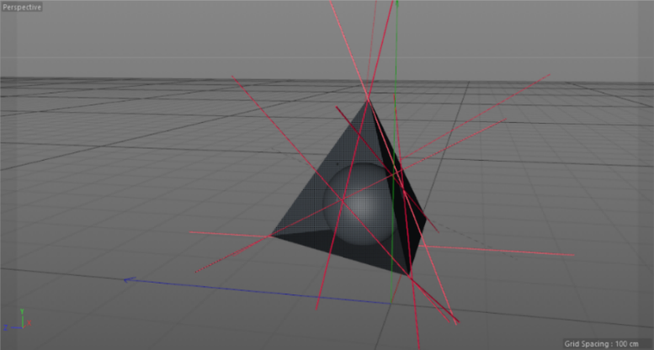

Рис. 21
Построение высот тетраэдра к граням и поиск ортоцентра тетраэдра (рис.22)
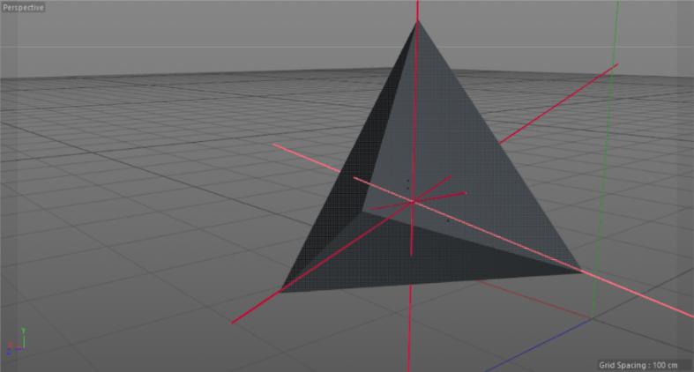

Рис.22
Моделирование другого тетраэдра с одной из вершин в ортоцентре прежнего тетраэдра (рис.23).
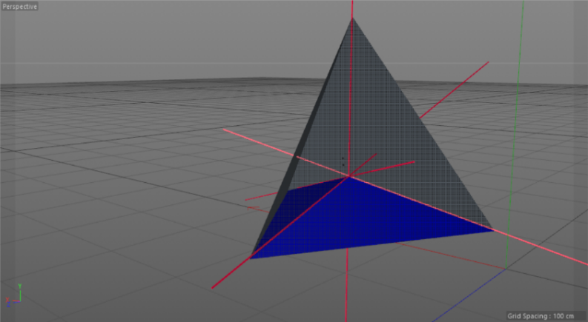

Рис.23
Построение сферы, пересекающей центры граней нового тетраэдра (рис.24).

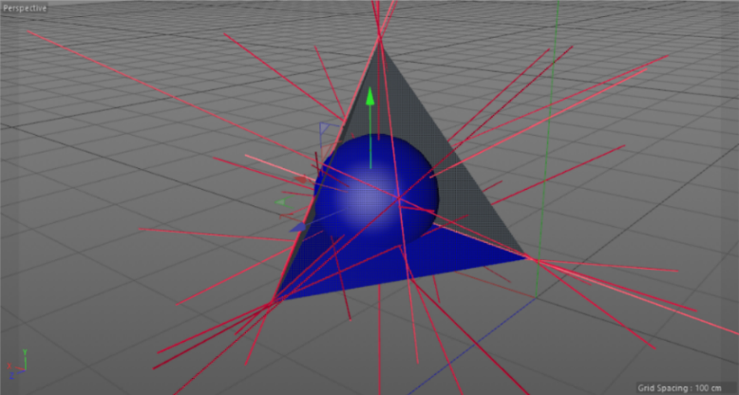

Рис.24
Вывод: сфера, пересекающая центры тяжестей граней тетраэдра не является сферой, пересекающей центры граней тетраэдра, три вершины которого совпадают с вершинами прежнего тетраэдра, а четвертая с его ортоцентром. Аналогия не подтвердилась.

ВЫВОДЫ
В ходе исследовательской работы:
- были изучены источники информации по данной теме и доказаны некоторые факты, связанные с треугольником;
- проведены аналогии с описанной, вписанной окружностью, биссектрисой, медианой, окружностью Фейербаха и теоремой Гамильтона;
- выполнены модели для эксперимента в программе CINEMA 4D;
- проведен сравнительный анализ результатов исследования и сделаны выводы о проделанной работе.

ЗАКЛЮЧЕНИЕ
В результате проделанной работы подтвердились многие аналогии треугольника и тетраэдра, в связи с тем, что грани тетраэдра – треугольники. Но есть и не подтвердившиеся аналогия, что говорит о том, что не обязательно все аналогии будут подтверждаться, т.е. наша гипотеза не подтвердилась. С каждым случаем нужно проводить отдельный эксперимент. Полученные знания во многом упростили понимание свойств тетраэдра и многогранников в целом. Проделанная работа отличная тренировка наблюдательности, пространственного воображения, умения действовать в виртуальном пространстве.
В дальнейшем планируется продолжить работу, связанную с исследованием аналогий. Например, подобно классификации треугольников по их сторонам, углам и симметрии, создать аналогичную классификацию для тетраэдров.

ИСТОЧНИКИ ИНФОРМАЦИИ
1. Калужина Татьяна Николаевна учитель математики МОУ лицей №29. Проект на тему «Геометрические аналогии» – https://cutt.ly/pjoClIl
2. Хаинц Шуман. Проект на тему «Исследование аналогий на примере тетраэдра» – https://cutt.ly/njoCcVm
3. Проект МЦНМО при участии школы 57. Доказательство теоремы о медианах треугольника – https://cutt.ly/djoCbDP
4. Большой толковый словарь русского языка. Гл. ред. С. А. Кузнецов – https://cutt.ly/gjoVwpj.
5. Зетель С.И. Новая геометрия треугольника. М. – 1940.
6. Адамар Ж., Элементарная геометрия, ч.1, «Планиметрия». Учпедгиз, 1948, ч. II, Стереометрия, 1952.

